中国石油大学（北京）
2018届毕业生毕业典礼座位分布图
（座位总计1335个）
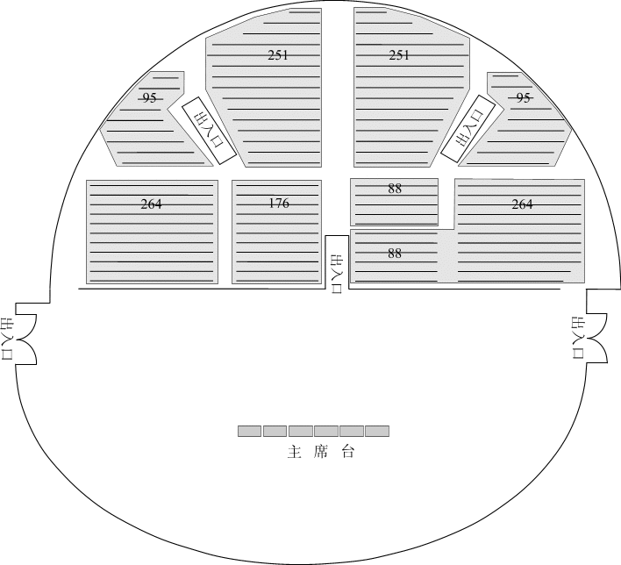
（石工：88）
176
化工（200）
信息（120）
外语（30）
商学院（125）
机械（200）
地学院（230）
理学院（95）
马院（15）
石工（200）
石工（80）
科研院（30）
1号
4号
2号
3号

备注：1.毕业典礼时间为2018年6月28日上午9:00，地点在体育馆；
2.请各院组织好学生，8:15开始入场，8：45入场完毕；受奖学生在指定场地集合；
3.要求参会人员着装整齐（毕业生自带学位服），指定位置就座，遵守会场秩序。

